ΑΝΑΚΟΙΝΩΣΗ ΔΙΕΞΑΓΩΓΗΣ ΣΥΝΟΔΕΥΤΙΚΩΝ ΔΡΑΣΕΩΝ ΤΟΥ ΤΕΒΑ
Π.Ε. ΘΕΣΣΑΛΟΝΙΚΗΣ
Εταίρος: ΔΗΜΟΣ ΒΟΛΒΗΣ
Δημοτική Ενότητα Εγνατίας
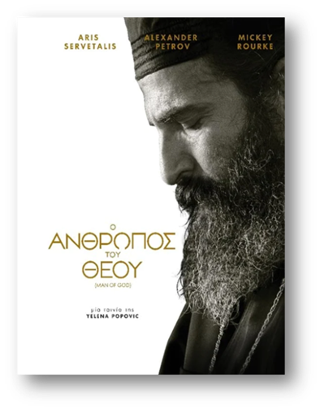
Ο Δήμος Βόλβης σε συνεργασία με την Περιφέρεια Κεντρικής Μακεδονίας , στα πλαίσια των συνοδευτικών δράσεων του ΤΕΒΑ θα πραγματοποιήσει προβολή εκπαιδευτικού και οπτικοακουστικού υλικού , τη Δευτέρα 23/01/2023, στο Παλιό Δημαρχείο Προφήτη . Θα πραγματοποιηθεί προβολή των εξής ταινιών:

«Γιέτι: Η Μεγάλη Περιπέτεια στα Χιόνια»
στις 18:00 μ.μ.

«Γιέτι: Η Μεγάλη Περιπέτεια στα Χιόνια»
στις 18:00 μ.μ.

«Ο Άνθρωπος του Θεού»
στις 19:30 μ.μ.

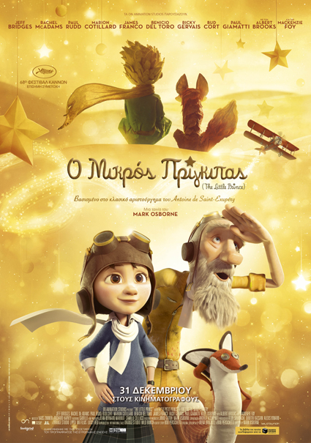
Στόχος της συγκεκριμένης δράσης είναι να ψυχαγωγήσει τους ωφελούμενους του ΕΠ ΤΕΒΑ, προβάλλοντας αγαπημένες ταινίες για όλη την οικογένεια, μιας και πολλές φορές η πρόσβαση τους σε ψυχαγωγικές δραστηριότητες είναι περιορισμένες. Θα μοιραστούν ατομικά νερά, χυμοί και σνακ.
Για την συμμετοχή σας στις παραπάνω εκδηλώσεις απαιτείται ΑΜΚΑ.

Παρακαλούμε να δηλώσετε συμμετοχή εγκαίρως.
Επικοινωνήστε τηλεφωνικά ή στείλτε μήνυμα με τα στοιχεία σας στα:

Στοιχεία Επικοινωνίας:
από σταθερό (χωρίς χρέωση) : 8001001770
από κινητό: 6907650399
Email: teva.ypostiriksi@gmail.com
Facebook : «TEBA Συνοδευτικές Δράσεις ΠΚΜ» ή πατήστε εδώ: https://rb.gy/x7bjal
«Δήμος Βόλβης ΤΕΒΑ ΠΜΚ Συνοδευτικά» ή πατήστε εδώ: https://rb.gy/btfqr4
Instagram : @teva.draseis

Ή επικοινωνήστε με τις κατά τόπους υπηρεσίες που υποβάλατε την αίτησή σας στο ΤΕΒΑ.

